Contents

hero-casestudy
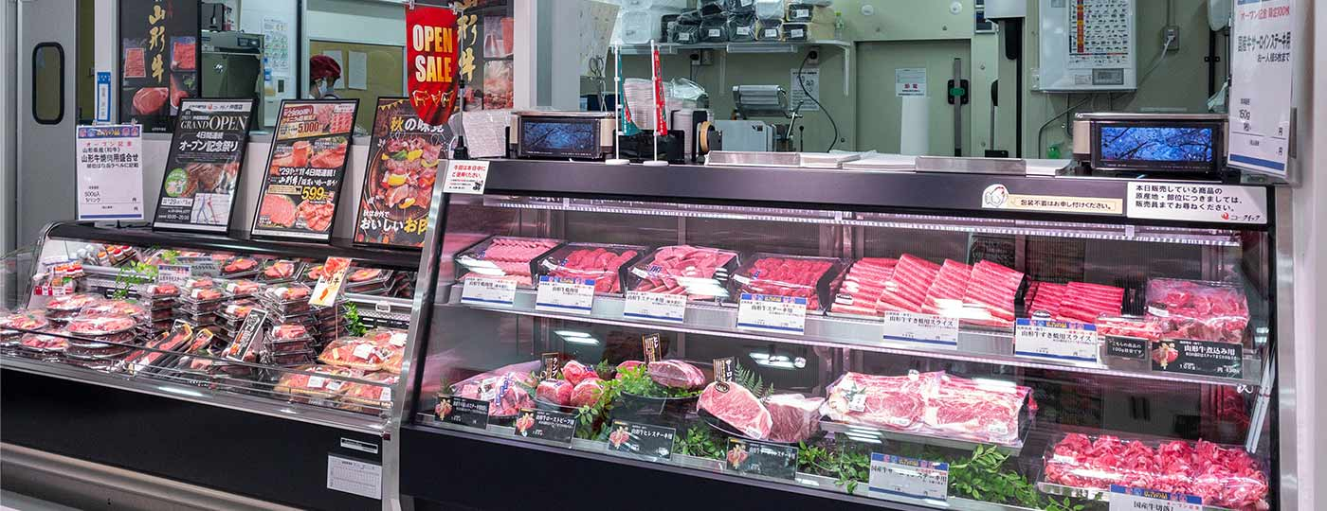
2025.09

H1の見出しが入ります。H1の見出しが入ります。H1の見出しが入ります。
H1の見出しが入ります。
詳しく見る

cards-company
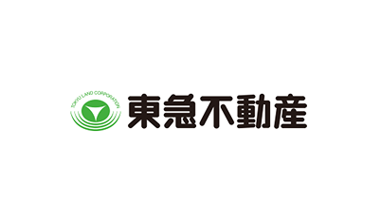

株式会社東急不動産
従業員数 | 501~1000人
業種 | サービス
エリア | 東京
URL | https://www.tokyu-fudosan-hd.co.jp/https://www.tokyu-fudosan-hd.co.jp/

---

概要
対面販売の精肉店として90店舗強を展開している株式会社ニュー・クイック（以下、ニュー・クイック）は、ベテラン店長の勘と経験に頼った店舗運営を行っていました。しかし、そのノウハウを言語化できず、若手への伝承が難しいという課題があったため、店舗・気象データを基にAIで需要を予測するサービス「サキミル」を導入しました。これにより、天候を考慮した店舗運営という基準ができ、ベテランがそのデータをどのように見ているのかを若い世代に伝えることが可能になりました。また、「サキミル」を値引き販売オペレーションの見直しやスタッフのシフト調整にも役立て、より効率的な店舗運営を進めています。

cards-pain-gain
- 店長の勘や経験に依存した店舗運営になっており、若手店長へのノウハウの共有や、異動時の新しい店舗環境への適応が難しかった。  - 仕入れや値引き、シフト調整を感覚で実施していた。 | - AI需要予測サービス「サキミル」を導入することで、今まで勘頼りだった店舗運営の仕方を若手社員や下の世代に伝えていく手段ができた。また、需要予測のベースとなるデータが得られるようになったことで、異動の際にも楽に適応できるようになった。  - 根拠が示せるようになったことで値引き率の削減や勤務時間の削減へ貢献した。

定量的な数値効果
cards-metrics
既存サービスと比較して | 年間40万円削減
惣菜部門値引き額（前年対比） | 8％削減
惣菜部門値引き額（前年対比） | 8％削減

導入サービス
- ビジネス・コンシェルデバイスマネジメント（BCDM）
- 導入サービス名導入サービス名導入サービス名
- クラウドネイティブ・アプリケーションプラットフォーム（CNAP）
- クラウドファイアウォール powerd by Palp Alt Networks
- リンクなしテキスト

Section Metadata
section-type | point

---
table-of-contents(accordion)
目次

---
section-introduction
「自治体DXに対応し、今後のさまざまな変化にも柔軟に対応できる情報基盤の整備には、三層分離（分離・分割・無害化）の弊害を排除しつつ、全てのネットワークやデバイス、システム、データ、情報セキュリティなどを俯瞰的に可視化し制御することが求められます。そのためには、マルチクラウドアクセスやセキュアインターネットアクセスを活用した次世代の自治体ネットワーク環境の整備、従来の境界防御型セキュリティ対策とぜロトラストとクラウドサービスを意識した次世代情報セキュリティ対策の実装、全庁ICTガバナンスを実践できる次世代の情報システム基盤の整備が欠かせません」
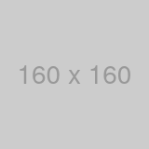
東急不動産ホールディングス株式会社 グループDX推進部ITインフラ企画グループ
グループリーダー 愛川 洋一 氏

企業概要と抱えていた課題
米菓や餅、米飯の製造・販売を行う越後製菓では、社会問題にもなっている米不足により、最近ではパックご飯の製造を強化するほか、自社の米菓商品「ふんわり名人」の海外展開にも積極的に取り組んでいます。
社内の業務効率化に向けて課題があったと、各工場の生産管理や受注・物流管理、お米の調達やシステム開発・保守など多岐にわたる業務を担う生産管理部の関矢氏は言います。
「以前はスケジュール管理をローカル環境で行っているなど、ほとんどの情報を事業所内の端末でしか閲覧できない状況だったため、クラウドサービスを積極的に利用して、営業やリモートワークでの活動を行っていきたいと思っていました。
そこで、機器更新が必要となった際にクラウドサービスのサイボウズを取り入れて、ワークフローや報告書などの機能を有効活用していきたいと考えました。また、Google Workspace も利用し、メールやスプレッドシートの編集、各工場のポータルサイトの制作をするようになりました。
しかし、もともとシングルサインオン（SSO）サービスは利用していたものがあったのですが、これをサイボウズにも適用しようとすると大幅なコスト増になることが分かりました」（関矢氏）

複数のクラウドサービスを利用できるSSO無制限を選定
そこで以前から通信インフラの導入で付き合いがあったソフトバンクの営業に相談。ビジネス・コンシェル デバイスマネジメント（BCDM）のオプション機能である「SSO無制限」の提案を受けました。「SSO無制限」では、Google Workspaceはもちろん、約7,000以上のSaaSを数量無制限で連携でき、SSOを利用することが可能です。
「無制限というのが大きなポイントでした。利用するクラウドサービスは増え続けているので、SSO無制限なら複数のクラウドサービスで利用でき、管理コストも削減できると感じています」（関矢氏）
2024年12月から検討を開始し、1月には導入を決めて2月には社内の約230名で使用を開始したという越後製菓。社内導入を急ぎつつ電算室の2名で導入を進める必要があったのですが、ユーザーに理解してもらいつつスムーズに進めることができたようです。生産管理部 電算室でBCDMのSSO無制限の運用管理を担う田井氏も続けます。
「以前からノートPCなどの端末管理にBCDMを利用していた実績がありました。BCDMの管理者画面はシンプルな表示で見やすく、ダッシュボードも円グラフなど必要な情報が一括で表示されているのでありがたいです。登録も一括登録だけでなく、ウィザード形式でもでき、使用者のスキルを問わずに作業できるのが良いと感じています。SSOも同じ管理画面で扱えますし、2つの業務を一つのサービスにまとめられるメリットも感じています。
エンドユーザー（従業員）からも、ログイン方法に違和感がないことや、ログイン画面に越後製菓のロゴマークが表示される事で安心感があるようです。サイボウズや Google Workspace などのサービスの表示もスムーズで問題ありませんでした」（田井氏）

40万円のコスト増を回避。SSOは必需品に
今後はさらにSSOの重要度が増すだろうと田井氏は言います。
「今後、利用するクラウドサービスが増えていった際に、それぞれ異なるIDとパスワードで毎回ログインすることはユーザーには抵抗があると思っています。例えば、IDとパスワードを忘れてしまうこともあると思います。そういう意味ではSSOはクラウドサービスが増える事への抵抗感をなくし、必需品になっていくのではないかと考えています」（田井氏）
また、当初の目的であったコスト増加の懸念に対しても、BCDMのSSO無制限プランを利用する事で、年間40万円のコストアップを防ぐことができたと語りました。

人材不足の解決にはクラウドサービスの活用と環境づくりが大切
ユーザーにとって使いやすいだけでなく、セキュリティも向上させた環境を構築している越後製菓。今回導入したサイボウズやGoogle Workspace を起点に、ワークフローや決裁の短縮、ペーパーレス、各種情報共有による業務効率化を進めています。
最後にDXやセキュリティ対策に悩む企業に一言いただきました。
「今後もさまざまな魅力的なクラウドサービスを使っていくことになると思っています。ユーザーがパスワード管理の負担なくシームレスに利用できる環境を整えるのは重要です。クラウドサービスを活用することで業務効率が上がっていけば、各企業だけでなく社会全体の課題である人材不足に貢献できるのではないでしょうか」（関矢氏）

images
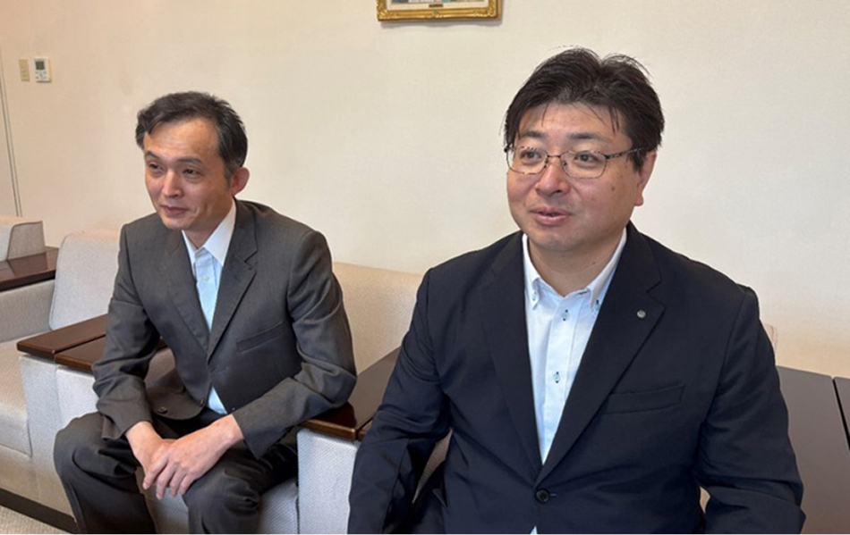
Imagesのキャプションです。キャプションが入ります。こちらにテキストが入ります。こちらにテキストが入ります。こちらにテキストが入ります。こちらにテキストが入ります。こちらにテキストが入ります。こちらにテキストが入ります。こちらにテキストが入ります。こちらにテキストが入ります。こちらにテキストが入ります。

Images(align-center)
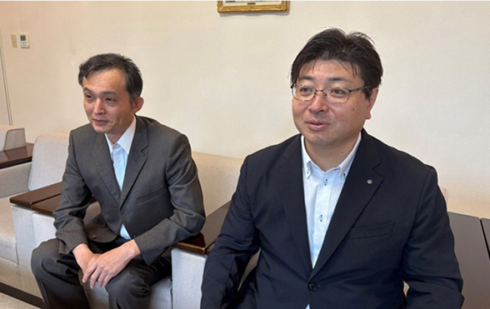
Imagesのキャプションです。小さい画像が入ります。表示サイズは画像サイズなりゆきです。

lists-profile

お話を伺った方
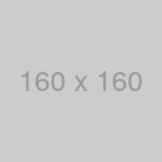 | 肩書・お名前が入ります
 | 日本調剤株式会社  システム第一課長 高田
 | 日本調剤株式会社  システム第一課長 高田

contact-banner
導入事例資料をダウンロード  導入事例を印刷用にダウンロードいただけます。（PDF形式/523.6KB） | 無料ダウンロード

---

本事例での導入サービス
lists-case-service
Dialpad  こちらにテキストが入ります。こちらにテキストが入ります。こちらにテキストが入ります。 | サービスページを見る  お問い合わせ
見出し3が入ります  こちらにテキストが入ります。こちらにテキストが入ります。こちらにテキストが入ります。 | サービスページを見る  お問い合わせ
見出し3が入ります  こちらにテキストが入ります。こちらにテキストが入ります。こちらにテキストが入ります。 | サービスページを見る  お問い合わせ

Section Metadata
Heading-align | center
Background-color | bg-gray01

---

関連導入事例
cards-case
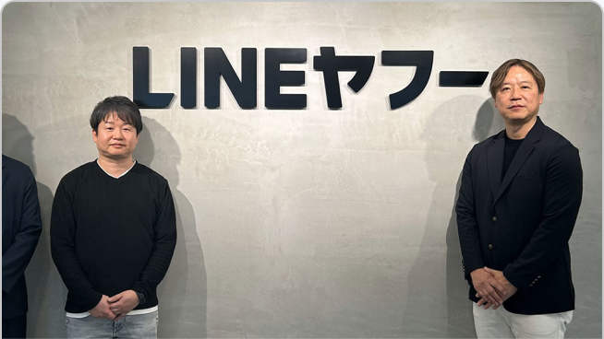 | 情報通信  LINEヤフー株式会社  Macも選択肢に加えてガバナンスを整備  Apple製品と連携しやすくなり生産性も向上  - 情報通信  - 5,001人以上  - モバイル・デバイス | https://www.softbank.jp/biz/customer-success-stories/202503/lycorp/
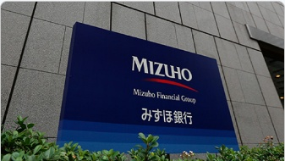 | 金融  株式会社みずほ銀行  法人向けモバイルネットワークサービス「Twinアクセス」を導入し、信頼性の高い通信環境とコスト削減を実現  - 金融  - Twinアクセス  - ネットワーク  - 5,001人以上  - 首都圏 | https://www.softbank.jp/biz/customer-success-stories/202001/mizuhobank/
 | カテゴリタグ  会社名  導入事例タイトル導入事例タイトル導入事例タイトル  - タグタグ  - タグ  - タグ  - タグtag | https://www.softbank.jp/biz/customer-success-stories/202406/kowa/
 | カテゴリタグ  会社名  導入事例タイトル導入事例タイトル導入事例タイトル  - タグタグ  - タグ  - タグ  - タグtag | https://www.softbank.jp/biz/customer-success-stories/202406/kowa/

Section Metadata
content-width | default
Heading-align | center

---

Metadata
Title | 導入事例 | AEM Boilerplate
Description | Use this template repository as the starting point for new AEM projects.
page-width | narrow
page-style | casestudy

